关于2026年通州区中小学美术专业委员会优秀论文及教学案例征集通知

通州区各中小学、一贯制学校：
为了加强新理念、新课标、新教材的落实，不断推进、深化我区美术学科教学由“经验导向型”向“研究导向型”转变，积极对教与学方式变革进行深入研究实践，进一步提升美术学科的教学研究水平及质量，通州区中小学美术专业委员会将开展新课标下，基于素养培育的相关优秀论文、教学案例征集活动。
一、征集评选的目的与任务
（一）引导教师对素养导向的课堂教学进行深入研究和反思，促进教师在课程改革实践中，研究课标、用好教材，实践探索新模式、新方法。
（二）引导教师对教学实践中的重要问题、难点问题、热点问题进行深入剖析，推出具有典型示范意义的教学案例，指导教师对课堂教学进行新的探索和研究，加快教师专业化发展，提高教学质量。
二、征集评选的主题及要求
（一）征集主题、方向
围绕新课标下，基于素养培育的“项目式学习、合作学习、主题学习、跨学科学习”等教与学方式变革、“新教材”单元教学实践、 “教、学、评”一体化、人工智能与美术教学结合的实践等相关内容以论文或案例的形式上交参评。
（二）征集要求
1.参与对象：
全区中小学美术学科专任教师均可参加
2.具体要求：
（1）提交的论文应观点鲜明，结构清晰，逻辑严谨，突出研究的作用和价值，并注意撰写体例及格式要求。撰写内容不得以任何形式网络获取，字数控制在6000以内。（具体要求参见附件1）
（2）提交的案例按照案例：题目，案例背景，案例具体描述（教学关键环节、过程等），分析与讨论，反思，改进措施，参考文献几部分撰写。（具体要求参见附件1）
3.提交内容均以word文档格式提交（文件名为：学校 ＋作者＋ 题目），每所学校或中心校论文、教学案例整体打包（打包文件名按层级示例完成。： XX学校论文征集评选共计X篇或XX学校教学案例征集评选共计X篇）上传至指定邮箱。
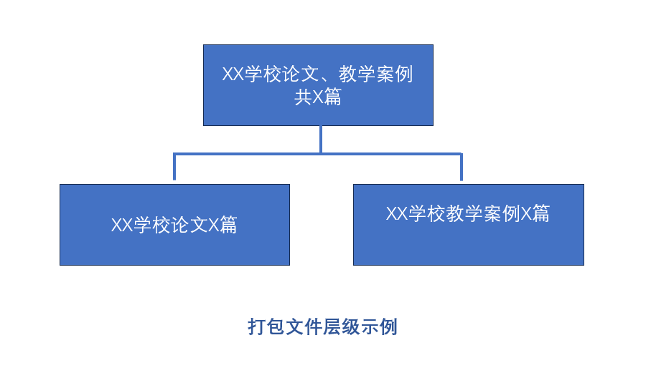
4.上传地址：zhangshuai771106@126.com （小学） mengqingchen123@126.com （中学）
5.征集截止时间：2026年6月30日
6.特别说明：每位教师限提交论文或教学案例各1篇（作者署名需个人独立完成），凡具有时间过期、内容抄袭、大篇幅网络下载、AI撰写痕迹明显等因素，经核查后提交的内容不予以评选。
三、联系方式
联 系 人：张 帅 （小学）13716217711
孟庆臣（中学） 13716572413
通州区教育学会
中小学美术专业委员会
2026年5月

